2025.I.C#. ДЗ от 2025.04.11 (221-361)

1) “**VedicSquare.ipynb**” - Построить ведический квадрат

Консольное приложение или файл полиглот ноутбука.

Создать класс(ы) с методами:

- вернуть таблицу пифагора в виде двумерного массива целых чисел;

- вернуть ведический квадрат в виде двумерного массива целых чисел;

- вернуть узор по числу в виде двумерного массива;

- красивый вывод всех этих данных в консоль.

а) таблица пифагора

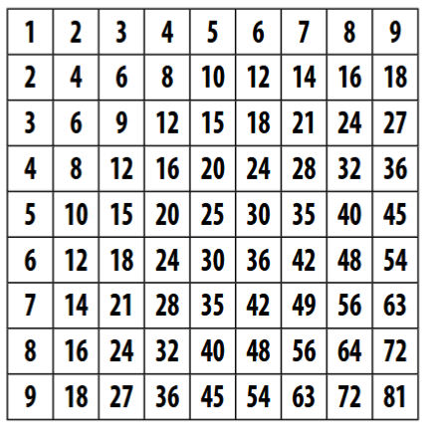

б) ведический квадрат

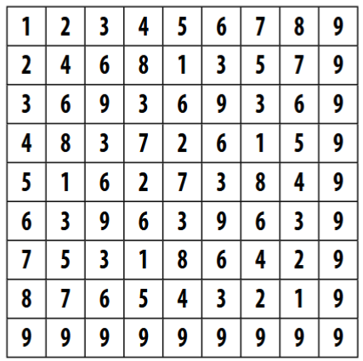

Теперь сводим все двузначные числа из таблицы пифагора к однозначным путем сложения составляющих их цифр в ведический квадрат.

например 24 = 2 + 4 = 6

с) узор по числу

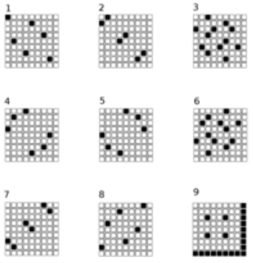

Пример вывода узора в консоль по числу “1”:

100000000

000010000

000000000

000000100

010000000

000000000

000100000

000000010

000000000

или

■□□□□□□□□

□□□□■□□□□

□□□□□□□□□

□□□□□□■□□

□■□□□□□□□

□□□□□□□□□

□□□■□□□□□

□□□□□□□■□

□□□□□□□□□

2) “**wfaPaint**” - редактор растровых графических файлов (png, jpeg, tiff, heif, …)

доработать или взять за основу то что мы сделали на парах.

Очень желательно оформить в виде отдельных классов с методами.

- добавить новые фигуры (стрелка, звездочка, шестиугольник, и т.п.)

- добавить режим выделение прямоугольной области и ее перемещение.

- добавить строку состояния с данными (информация об изображении, цвет пикселя под курсором).

- добавить работу с буфером обмена (вставка изображения из буфера обмена, копирование выделенный области в буфер обмена и тп.)

- добавить текст и т.п

- любые доработки приветствуются.

- механизм отмены? :)

- механизм слои? :)

- и тп.